**1.Термодинамическая система. Открытые, закрытые, изолированные системы. Термодинамический процесс. Какие вы знаете изопроцессы?**   
  
**Термодинамической системой** называют часть физического пространства, которая обособлена от окружающей среды реальной или воображаемой границей раздела и образована совокупностью тел, находящихся в энергетическом и/или материальном взаимодействии.  
**Открытая** тдс – имеет границу раздела, может обмениваться энергией и веществом (бутылка – вода)  
**Закрытая система** – нет обмена энергией, но есть обмен веществом.  
**Изолированная система** – ни обмена энергией, ни веществом.  
**Термодинамический процесс** – любое изменение состояния системы, хар-ся изменением ее тд параметров  
Изопроцессы – изменение состояния тд системы при: Изохорный (при пост. V), Изобарный (при пост. P), Изотермический (при пост T)   
  
**2. Переменные экстенсивные и интенсивные. Функции состояния и функции пути. Приведите примеры экстенсивной функции состояния.  
  
Экстенсивные переменные:** V, U, H, S, G, A, Cp, Cv (величины, зависящие от кол-ва вещ-ва) (экстенсивные параметры суммируются)  
**Интенсивные переменные**: (T, P, плотность(ро), химический потенциал(ню) – не зависят от кол-ва вещ-ва (интенсивные параметры выравниваются)  
 **Функции состояния -** U,H, S, G, A, Cp, Cv.  
Изменение функции состояния не зависит от пути, а только от конечного и начального состояния системы. Иными словами, изменение является полным дифференциалом (в циклическом процессе равно нулю)  
**Функции пути** – теплота процесса (Q) и механическая работа (W). Бесконечно малое кол-во нельзя обозначить дифференциалом. Только буквой «дельта» или же неполным дифференциалом.  
**Примеры экстенсивной функции состояния:** U, H, S, G, A, Cp, Cv – теплоемкости при пост давлении или объеме. (при пост T, вроде как)

**3. Первое начало термодинамики – две формулировки. Как связаны внутренняя энергия и энтальпия? В каком условии изменение энтальпии равно количеству теплоты?   
Первое начало термодинамики**нулевой закон – для любой тд системы существует состояние тд равновесия, которое при фиксированных внешних условиях самопроизвольно достигается с течением времени.   
**1 закон** :   
Формулировка Кирхгофа - изменение внутренней энергии закрытой системы в бесконечно малом (начальное и конечное состояние бесконечно близки) равновесном процессе равно разности количества теплоты и работы, совершаемой системы  
dU = gW – gW (g -тут типа неполный дифференциал, т.е приращение )  
**2 формулировка** (хз, это ему надо или нет)   
Запрет на существование вечного двигателя первого рода. Вечный двигатель первого рода (единожды запущен, совершает работу, не затрачивая энергию (теплоту) не существует.  
Работа системы W = -A (работа, совершаемая над системой)  
**Как связана внутренняя энергия и энтальпия?** Из формулы H = U + PV  
**В каком условии изменение энтальпии равно количеству теплоты?**При постоянном давлении т.к  
δQ = ΔU + PdV Получаем δQ = ΔU + PdV = dH  
dH **=** ΔU + pV;   
  
**4. Второе начало термодинамики – две формулировки. Чем отличается обратимый процесс от необратимого с точки зрения изменения энтропии?**  
  
**1.** Существует экстенсивная функция состояния, называемая энтропией, изменение которой связано с поглощаемой теплотой и температурой системы уравнением   
dS >= δQ/T  
Знак равенства относится к обратимым процессам, а знак больше – к необратимым  
**2.** Изолированная система изменяется в своем развитии от состояний, термодинамически менее вероятных, к состояниям, более вероятным, или иначе, от состояний с малой энтропией к состояниям с большей энтропией.  
**Чем отличается обратимый процесс от необратимого с точки зрения изменения энтропии?**Oсновное отличие заключается в возможности отменить или не отменить изменение энтропии в системе.  
**Необратимые процессы** — процессы, сопровождающиеся возрастанием энтропии замкнутой неравновесной системы. Обратные к ним процессы оказываются практически невозможными, так как в них энтропия уменьшается. **Обратимые процессы** — процессы, в которых энтропия замкнутой системы остается постоянной во времени

**5. Понятия: компонента, фазы. Чем отличается компонент от фазы? Каким уравнением они связаны? Что такое число степеней свободы? Чему оно равно в тройной точке для воды?**Фаза – часть тд системы, отделенная от других частей тд системы границей раздела.  
Компонент – самостоятельно существующее химическое соединение, входящее в состав фазы.  
Поверхность раздела – межфазовая граница.  
**Чем отличается компонент от фаты?** - компонент входит в состав фазы?))))  
Или иначе фаза – часть системы, отделенная границей, компонент – часть фазы.  
**Число степеней свободы? –** (вариативность состояния системы) - количество параметров состояния равновесной системы, значения которых можно изменять в некоторых пределах без изменения числа фаз и природы равновесных фаз.  
Правило фаз Гиббса:   
i = k – ф + 2 (2 – при пост P и T) , если соответственно, добавляем пост V, тогда +3  
**Чему оно равно в тройной точке для воды?**   
3, то есть  
I = К(1) – Ф(3) + 2 = 0  
  
**6. Нарисуйте фазовую диаграмму воды. Что такое тройная точка воды? Отметьте ее. А критическая точка воды? Также отметьте.**Точка О на диаграмме называется тройной точкой. Она отвечает равновесию между тремя фазами одновременно (в данном случае твердой, жидкой и паром). Число степеней свободы в тройной точке:   
**

O – тройная точка.  
Тройная точка – равновесие между тремя фазами одновременно.  
A – критическая точка  
Критическая точка воды – точка, в которой свойства жидкости становятся равными свойствам пара. Различие между жидкостью и паром исчезает.  
При температуре 374 °C (647 K) и давлении 22,064 МПа (218 атм) вода проходит критическую точку  
Стрелочка показывает на линию плавления



**7. Сколько фаз максимально может существовать для двухкомпонентной системы одновременно? Каким уравнением это определяется? Объясните.**4 фазы. Определяется это уравнением Правила фаз Гиббса   
 i = k – ф + 2 (при P,T пост), в тройной точке I = 0, (инвариантное состояние)

**8.В чем отличие интенсивных параметров от экстенсивных? Могут ли функции состояния быть экстенсивными? Если да, то приведите пример.**

**Экстенсивными** называются параметры или функции, пропорциональные количеству вещества в системе при фиксированной концентрации компонентов. Экстенсивными являются, например, объем, общая теплоёмкость системы, внутренняя энергия, энтальпия, энтропия.

**Интенсивными** называются такие параметры или функции, которые не зависят от количества вещества в системе при фиксированной концентрации компонентов. Интенсивными являются, например, температура, давление, плотность, вязкость, концентрация.

**Отличие интенсивных параметров от экстенсивных:**

Интенсивные параметры не зависят от количества вещества в системе. Они остаются неизменными, независимо от того, увеличивается система или уменьшается. Экстенсивные параметры пропорциональны количеству вещества в системе. Они увеличиваются или уменьшаются вместе с размером системы.

**Могут ли функции состояния быть экстенсивными:**

Функции состояния могут быть как интенсивными, так и экстенсивными. Экстенсивные функции состояния увеличиваются с увеличением количества вещества. Однако, если мы разделим эти величины на количество молей вещества, мы получим интенсивные функции состояния.

**Пример экстенсивной функции состояния:**

Простейшим примером функции состояния является уравнение состояния идеального газа Менделеева-Клапейрона: pV = νRT;

Объем (V) и количество вещества (ν) являются экстенсивными величинами, и они изменяются с изменением размера системы.  
Это уравнение связывает вместе интенсивные параметры (давление p и температура T) и экстенсивные параметры (объем V и количество вещества ν).

**9. Функции состояния и функции процесса. Поясните отличия и приведите примеры. Перечислите экстенсивные функции состояния. Относится ли к ним энергия Гиббса?**

**Функциями процесса** это такие свойства или параметры, которые зависят от того, как именно происходит процесс, а не только от начально и конечного состояния.

**Примеры функции процесса:** Работа, теплота.

**Функции состояния** - это такие свойства системы, которые не зависят от пути протекания процесса   
**Примеры:** Температура, давление, объем, энтропия, внутренняя энергия, энтальпия и т. д.

Примеры экстенсивных функций состояния включают:

1. Внутренняя энергия
2. Энтальпия
3. Энтропия

**Отличие между функцией состояния и функцией процесса** заключается в том, что функции состояния не зависят от пути процесса, а функции процесса завсят)   
  
заключается в том, что функции состояния описывают параметры системы, которые определены только текущим состоянием системы и не зависят от пути, по которому система достигла этого состояния.

Тем временем, функции процесса зависят от пути, который система проходит от одного состояния к другому, и они описывают изменения, происходящие в системе в процессе этого перехода.  
**Энергия Гиббса** - это своеобразная мера того, сколько энергии доступно для химических реакций или полезной работы при заданных условиях. Она указывает на то, какая часть от всей внутренней энергии системы может быть использована для того, чтобы что-то произошло, например, для того чтобы реакции могли происходить или работа могла быть выполнена.

*G*=*U*+*PV*−*T Р=H – TS – энергия Гиббса*

где:

* *G* - энергия Гиббса
* *U* - внутренняя энергия
* *P* - давление
* *V* - объем
* *T* – температура
* *H* - энтальпия
* *S* - энтропия

10. **Какие переменные называют естественными? В каких системах**

**направление процесса указывает изобарно-изотермический потенциал?**

**Приведите естественные переменные для изобарно-изотермического**

**потенциала.**

Естественные переменные - это такие переменные, которые выбираются исходя из физических характеристик системы или процесса, чтобы их значения имели понятный физический смысл. Это позволяет лучше понять поведение системы или процесса и их взаимосвязь с окружающей средой.

Изобарно-изотермический потенциал, или потенциал Гиббса, указывает направление "естественного" или "спонтанного" процесса в системах при постоянном давлении и температуре. "Спонтанный процесс" - это процесс, который происходит самостоятельно без внешнего воздействия, и в результате которого система стремится к более устойчивому состоянию.  
“Естественный процесс” - это такой процесс, который происходит самостоятельно без внешнего вмешательства или воздействия.

Естественными переменными для изобарно-изотермического потенциала являются давление P и температура T. Это потенциал Гиббса G, который определяется следующим образом:

G=U+PV−TS

где U - внутренняя энергия, V - объем, S - энтропия3. Дифференциал энергии Гиббса для системы с постоянным числом частиц, выраженный в собственныхпеременных — через давление P и температуру T:

dG = VdP − SdT

11. **Нарисуйте квадрат Борна, приведите выражения 4х**

**термодинамических потенциалов и условия, в которых эти функции**

**являются собственно потенциалами, указывающими направленность**

**процесса.**

Выражения для четырех термодинамических потенциалов:

1. **Внутренняя энергия (U)**:
   * Условия использования: Подходящий потенциал при фиксированном объеме (изохорно-изоэнтропийный потенциал).
   * Выражение: *U*=*U*(*S*,*V*,*N*), где *S* - энтропия, *V* - объем, *N* - количество вещества.
2. **Энтальпия (H)**:
   * Условия использования: Подходящий потенциал при фиксированном давлении (изобарно-изоэнтропийный потенциал).
   * Выражение: *H*=*U + PV*=*H*(*S*,*P*,*N*), где *S* - энтропия, *P* - давление, *N* - количество вещества.
3. **Свободная энергия Гиббса (G)**:
   * Условия использования: Подходящий потенциал при фиксированной температуре и давлении (изохорно-изотермический потенциал).
   * Выражение: *G*=*H-TS=U+PV-TS=G*(*T*,*P*,*N) = A + PV*, где *T* - температура, *P* - давление, *N* - количество вещества.
4. **Свободная энергия Гельмгольца (F)**:
   * Условия использования: Подходящий потенциал при фиксированной температуре и объеме (изобарно-изотермический потенциал).
   * Выражение: *A*=*U - TS*=*A*(*T*,*V*,*N*), где *T* - температура, *V* - объем, *N* - количество вещества.

12. З**апишите уравнение Кирхгофа с учетом фазовых переходов.**

**Почему в уравнении несколько слагаемых? Может ли быть только два**

**слагаемых? При каких условиях?**

Продифференцировав уравнение теплового эффекта реакции по температуре

получим дифференциальное уравнение Кирхгофа

Проинтегрировав от T1 (наиболее удобно – от 298.15 K) до T2 , имеем интегральное уравнение Кирхгофа

Зависит от конкретного вида Cp (T), обычно зависимость интегрируют аналитически.

**Уравнение Кирхгофа с учетом фазовых переходов веществ**



В уравнении Кирхгофа присутствует несколько слагаемых, потому что оно учитывает различные факторы, влияющие на тепловой эффект реакции. В частности, оно учитывает изменение энтальпии реакции при различных температурах, а также учитывает возможные фазовые переходы веществ в процессе реакции.

В идеальном случае, если теплоемкость вещества остается постоянной во всем диапазоне температур и отсутствуют фазовые переходы или другие изменения структуры вещества, уравнение может содержать только два слагаемых. Это происходит в идеализированных моделях или в простых системах, где теплоемкость не меняется с температурой.  
  
Условия, при которых уравнение Кирхгофа может содержать только два слагаемых, включают в себя:

1. Постоянная теплоемкость вещества во всем диапазоне температур.
2. Отсутствие фазовых переходов или других изменений внутренней структуры вещества, влияющих на его теплоемкость

13. **Полиномы NASA: их структура. Вычисление каких трех**

**термодинамических функций можно осуществить с помощью полиномов**

1. **NASA? В каких единицах получаем результат вычисления?**Полиномы NASA (National Aeronautics and Space Administration) представляют собой математические модели теплоемкости, энтальпии и энтропии для газовых веществ в зависимости от температуры.  
     
   Структура полиномов NASA обычно представляет собой сумму различных членов, включающих степени температуры и коэффициенты для каждого члена.  
   Изображение выглядит как текст, Шрифт, линия, снимок экрана

   Автоматически созданное описание  
   - числовые коэффициенты, предоставляемые в термодинаических файлах NASA.  
     
   С помощью полиномов NASA можно вычислить три термодинамические функции теплоемкость, энтальпия и энтропия:

14. **Закон Гесса и его следствия. Одно из следствий пояснить на**

**примере реакции дегидрирования этилена C2H4 = C2H2 + H2.**  
  
Закон Гесса:

тепловой эффект химической реакции при P,T=const зависит только от вида и состояния исходных веществ и продуктов реакции и не зависит от пути её протекания. Qp = ΔHp,T

Следствия из закона Гесса:

* Тепловой эффект химической реакции равен разности сумм теплот образования (ΔHf ) продуктов реакции и исходных веществ, умноженных на стехиометрические коэффициенты (ν): 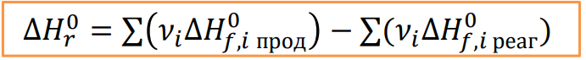
* Тепловой эффект химической реакции равен разности сумм теплот сгорания (ΔHc ) исходных веществ и продуктов реакции, умноженных на стехиометрические коэффициенты (ν):   
  Принято использовать стандартные теплоты образования, вычислять стандартные тепловые эффекты реакций.   
  Изменение энтальпии в химической реакции иногда просто называют энтальпия реакции.

C2H4 = C2H2 + H2 для образования простых веществ, = 0

- стехиометрический коэффициент;

**15. В каких единицах рассчитывается энтропия? Какое начало термодинамики позволяет вычислить абсолютное значение энтропии? Всегда ли энтропия при 0 К равна нулю? Как связаны энергия Гиббса, энтропия и энтальпия?  
  
Энтропия S – функция состояния системы**. Энтропия характеризует меру неупорядоченности (хаотичности) состояния системы. Единицами измерения энтропии являются **Дж/(моль·К)  
Третий закон тд** позволяет вычислить абсолютное значение энтропии:   
Постулат Планка - энтропия идеального кристалла при абсолютном нуле равна 0  
При абсолютном нуле происходит полное упорядочение систем.(для идеальных кристаллов)  
**Не всегда энтропия при 0 К равна 0. Только для идеальных кристаллов.**Энтропия растворения твердых веществ и жидких всегда >0  
Растворение газов < 0  
dS >= δQ/T  
Знак равенства относится к обратимым процессам, а знак больше – к необратимым

Для изолированных систем в необратимых процессах может только возрастать, а в состояниях тд равновесия она достигаем максимума (dS = 0)  
  
**Связана формулой:**   
G = H - TS

**16. Для каких систем применяется понятие сжимаемости? Чему равен коэффициент сжимаемости идеального газа? Почему кубическое уравнение состояния так называется? Нарисуйте P-V диаграмму состояния для реальных газов.**Для реальных газов.  
Сжимаемость газа описывает то, как объем газа изменяется под воздействием изменения давления и температур.  
Используется для описания отклонения тд свойств реальных газов от свойств идеальных  
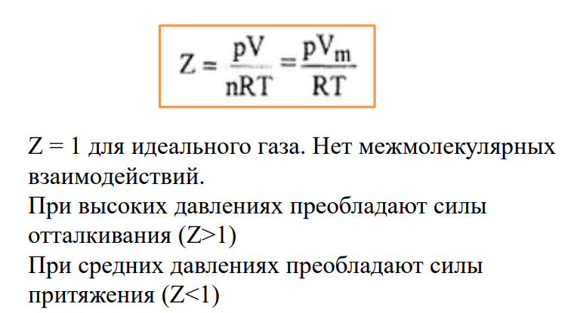

**17. Понятия активности и фугитивности. Какие три подхода вы знаете для расчета парожидкостного равновесия в многокомпонентных системах? В чем их разница?**Активность - эффективная или реально действующая мольная доля компонента в растворе, используемая вместо мольной доли. ( например, в аналоге закона Рауля для реального раствора)  
  
Фугитивность – мера способности молекул перейти из одной фазы в другую.  
  
Три подхода для расчета парожидкостного равновесия:   
1.Модель активности + идеальная паровая фаза:  
 - реальный раствор в равновесии со своим идеальным паром.  
2.Подход фи-фи  
 - для обоих фаз рассчитывается коэффициент фугитивности   
3.Подход гамма – фи  
 - для жидкой фазы используется модель активности (гамма), а для паровой фазы - коэффициент фугитивности  **18. Запишите основное уравнение для мольной доли компонента в  
паровой фазе в подходе «модель активности + идеальная паровая фаза».  
Поясните все входящие величины. Как вычисляют давление насыщенных  
паров чистого компонента.  
  
**Pi - парциальное давление насыщенного пара;  
Pio – давление насыщенного пара над чистым компонентом;  
ai – коэффициент активности  
yi – гамма, рациональный коэффициент активности, показывающий отклонение от идеальности  
  
Давление насыщенного пара над чистым компонентам можно вычислить по уравнению Антуана:   
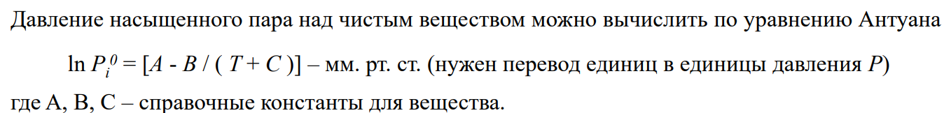

**19. Закон Рауля. Для каких систем он справедлив? P-x(y) фазовая  
диаграмма для систем, соответствующих и не соответствующих закону Рауля  
(нарисовать два примера)**Растворы, для которых выполняется закон Рауля – идеальные. В них отсутствует взаимодействие частиц между собой  
Также есть аналог закона Рауля для реальных р-ров:   
место массовой доли используют коэффициент активности.  
, где гамма – рациональный коэффициент, показывающий отклонение от идеальности  
Для реального р-ра: Для идеального р-ра гамма = 1, a = x

**20. Фазовые диаграммы P-x(y), T-x(y), y-x. Нарисуйте примеры для  
идеальных систем с положительным и отрицательным отклонением.  
  
**

**21. Что такое азеотроп? В каких системах он может наблюдаться?  
Приведите пример фазовой диаграммы P-x(y) или T-x(y) для системы с  
азеотропом. Поясните второй закон Коновалова с помощью нее**.  
  
Азеотроп – точка экстремума на графике, где состав жидкости равен составу пара.  
Азеотроп наблюдается в случае сильной неидеальности.  
  
Второй закон Коновалова:   
- точке экстремума на кривой зависимости соответствуют азеотропные нераздельно кипящие смеси, в которых состав жидкости и состав пара одинаковы

**22. Как по фазовой диаграмме определить состав каждой из фаз пар-жидкость в точке азеотропа - нарисуйте пример, объясните. В каком случае мы можем найти массовый состав, а в каком – мольный?  
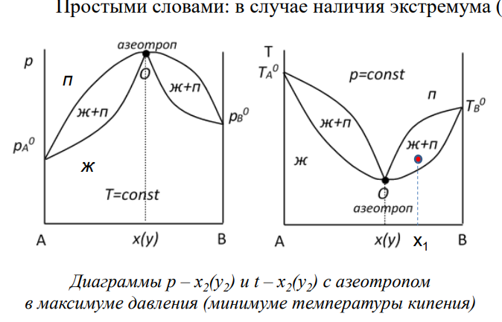**

**23.Что такое правило рычага? Нарисуйте пример фазовой диаграммы в координатах T-x(y) для идеальной смеси, и покажите, как определять долю каждой из фаз по этому правилу для двухфазной области.**Правило рычага позволяет найти мольную и массовую долю компонентов.

**24.Есть бинарная система этанол- вода, 40 мол. % воды. Укажите растворитель и растворенное вещество. Идеальна ли эта система? Почему? На какие два состава можно разделить систему путем многократной перегонки при стандартном давлении?**Растворитель тот, которого больше, соответственно:  
вода – растворенное вещество  
этанол – растворитель  
Система неидеальна т.к происходит взаимодействие между частицами и меняется объем.   
Можно разделить на два чистых компонента – вода и спирт.

**25.Какие растворы называют идеальными (укажите три критерия)? В чем отличие реальных растворов от идеальных на молекулярном уровне? Как это проявляется в уравнениях для химического потенциала?**Идеальные растворы те, в которых отсутствует межмолекулярное взаимодействие.  
Критерии идеальности:   
- изменение объема отсутствует  
- энтальпия смешения равна 0  
- изменение энтропии равно изменению энтропии при образовании идеальной газовой смеси.  
Отличие идеальных и неидеальных растворов на межмолекулярном уровне.  
Компоненты идеального раствора не взаимодействует между собой, смешение с растворителем происходит без выделения или поглощения тепла.  
Компоненты реального раствора взаимодействуют и при смешении с растворителем может выделяться или поглощаться тепло.  
  
В равновесии между газом и жидкостью химический потенциал компонента в жидкой и газовой фазах равны. Поэтому, химический потенциал компонента в растворе равен химическому потенциалу этого компонента в паре этого раствора  
  
грубо говоря, для идеальных р-ров используем мольную долю, для реальных – коэф активности.

**26.Аналог закона Рауля для реальных растворов. Как по P-x(y) диаграмме судить об идеальности/неидеальности раствора?**Аналог закона Рауля для реальных растворов – записывается не через мольную долю, а через коэф активности.  
По диаграмме можно суть по отклонению (если не прямая зависимость)

**27.Как по T-x(y) диаграмме для бинарной смеси определить, какой из двух компонентов – более низкокипящий? Первый закон Коновалова.**Более низкокипящим будет тот, у которого ниже температура кипения.  
Первый закон Коновалова: пар по сравнению с жидкостью обогащен более летучим компонентом.

**28.Проиллюстрируйте однократную перегонку бинарной смеси на T-x(y) диаграмме. Поясните применение первого закона Коновалова к этой ситуации.  
  
**Нам необходимо разделить исходную смесь Xo, ее нагревают до кипения – точка a0  
При этом получается первый пузырек пара – b0. Пар, по сравнению с исходной жидкостью более богат летучим компонентом В, а раствор обогащается компонентом А.  
То есть, в паре всегда будет больше компонента, который более летучий.

**29.Что такое сверхкритическое состояние вещества? Критические давление и температура – приведите диаграмму для CO2, поясните эти понятия.**Сверхкритическое состояние вещества – называется состояние вещества, при котором исчезает различие между паром и жидкостью.  
**CO2** переходит в сверхкритическое состояние при критических температуре **31,1 °С** и давлении **72,9 атм (7,39 МПа)**. В этом состоянии вещество расширяется, занимая весь предоставленный объём подобно газу, но имеет высокую плотность, как у жидкости.  
  
**30.Что такое молярность, моляльность? Приведите формулы. Найдите состав каждой из фаз в жирной фигуративной точке на рисунке для смеси «гексан»-октан» (ось ординат – температура, ось абсцисс – мольная доля гексана).**

**Молярность**— показывает число молей раст. в-ва, содерж. в 1 литре р-ра

Моляльность – число молей раст. в-ва в 1000г растворителя

**31.Что такое мольная доля, массовая доля? Приведите формулы. Найдите состав каждой из фаз в жирной фигуративной точке на рисунке для смеси «гексан»-октан» (ось ординат – температура, ось абсцисс – мольная доля гексана).**

Мольная доля – отношение числа молей компонента к общему числу молей всех компонентов  
N = n1/n1+n2  
  
Массовая доля – отношение массы раст.в-ва к массе растворителя

**32.Нарисуйте пример фазовой диаграммы в координатах T-x(y) для реальной смеси, и покажите, как определять состав по этому правилу для двухфазной области.  
  
**

**33.Нарисуйте пример фазовой диаграммы в координатах P-x(y) с азеотропом. Отметьте давления насыщенного праа чистых компонентов. Определите состав каждой из фаз в точке азеотропа.  
  
**

**34.Расчет стандартного изменения энергии Гиббса в химической реакции. Как связано изменение энергии Гиббса в химической реакции при постоянных T, p и стандартное изменение энергии Гиббса в химической реакции – приведите формулу и пояснения всех обозначений.**Изменение энергии Гиббса – критерий направленности процесса.Расчет стандартного изменения энергии Гиббса :  
  
связь при постоянстве T, P : H - TS – убывает в самопроизвольном процессе и не изменяется в обратимом процессе или при равновесии.

**35.Изотерма Вант-Гоффа и произведение текущих активностей, объяснить все входящие величины. Как связана константа равновесия со стандартным значением изменения энергии Гиббса?  
  
**

**36.Определение направления протекания реакции при постоянных T, p с использованием изотермы Вант-Гоффа. Когда произведение текущих активностей в используемых формулах может быть заменено на произведения концентраций?  
  
**В случае, когда наступило тд равновесие? (скорость прямой реакции равна скорости обратной реакции)

**37.Константы равновесия по мольным долям, активностям, концентрациям, числам молей. Какая константа равновесия в общем случае связана со стандартным значением изменения энергии Гиббса? Запишите уравнение связи**

**Константа равновесия по мольным долям**, выраженная через давления газовых реагентов и продуктов. Обычно обозначается как *Kx*.

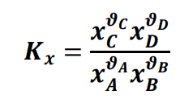

Мольная доля продукта в равновесной реакционной смеси называется равновесным выходом продукта. Выражается в процентах (0< x <100).

**Константа равновесия по концентрациям**, определенная через **концентрации реагентов и продуктов** в растворе. Обычно обозначается как *Kc*​.

Константа равновесия, выраженная через концентрации:

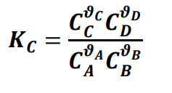

**Константа равновесия по числам молей**, выраженная через давления газовых реагентов и продуктов. Обычно обозначается как *Kp*​.

В газофазных реакциях состав равновесной смеси может быть выражен через парциальные давления. И тогда эмпирическая константа равновесия 𝐾𝑝 записывается следующим образом:

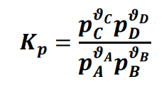

Размерность константы [𝐾𝑝] = [давление∆𝜗 ]

Эмпирическая константа равновесия 𝑲𝒑 для идеальных систем зависит только от температуры.

**Константа равновесия по активностям,** (обычно обозначается как *Ka*​) выражается через активности реагентов и продуктов. Для газовых реакций она может быть записана следующим образом:

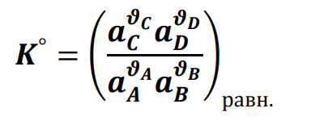

Стандартное значение изменения энергии Гиббса (ΔG°) связано с константой равновесия по активностям (K). Эта связь выражается через уравнение Гиббса-Гельмгольца:

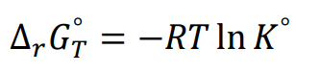

где:

- стандартное изменение энергии Гиббса,

R - универсальная газовая константа,

T - температура в кельвинах,

- константа равновесия по активностям.

Согласно уравнению, термодинамическая константа равновесия химической реакции однозначно связана с изменением стандартной энергии Гиббса в ней, значение которой для реакции с заданным набором стехиометрических коэффициентов и при определённом выборе стандартного состояния есть функция только температуры 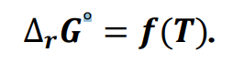.

Это уравнение показывает, что если реакция происходит со снижением энергии Гиббса (ΔG° < 0), то константа равновесия K > 1, что означает, что продукты реакции будут преобладать при равновесии. Если же ΔG° > 0, то K < 1, и реагенты будут преобладать при равновесии. Если ΔG° = 0, то K = 1, и реагенты и продукты будут присутствовать в равных количествах при равновесии.